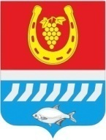
Администрация
Цимлянского района

Отдел образования

ул. Ленина, д. 24,
г. Цимлянск, Ростовская обл., 347320
E-mail: roo_ciml@mail.ru
тел./факс (86391) 5-10-05,

29.10.2021 № ____________
На № ___________от ____________

Всероссийский день правовой помощи детям

На основании письма Главного Управления Министерства юстиции Российской Федерации по Ростовской области и по поручению Правительства Ростовской области о проведении 19.11.2021 года Всероссийского дня правовой помощи детям определен пункт оказания бесплатной правовой помощи детям.
Пункт оказания бесплатной правовой помощи детям в Цимлянском районе расположен по адресу: Ростовская область, г. Цимлянск, ул. Ленина, 24, кабинет №16-А.

И.о. заведующего отделом образования
Администрации Цимлянского района А.Ю. Малая

Наталья Леонидовна Карпова,
8(86391)2-40-29

